Recommandations pour la mise en œuvre d’un

Centre territorial ambulatoire dédié Covid-19[1] en Ile de France

***Les évolutions de la situation sanitaire sont susceptibles de nécessiter des mises à jour de ce document. Document à jour au 20 mars 2020 -***

# Préambule

En phase 3 de l’épidémie, la médecine de ville et les infirmiers sont en première ligne pour la prise en charge des patients suspects Covid-19.

L’évolution rapide de l’épidémie, le manque de moyens de protection efficaces, les répercussions potentielles sur l’accès à la médecine de ville, en particulier pour les autres patients, nous amènent à proposer et développer une stratégie de prise en charge des patients permettant d’isoler les patients suspects Covid-19 des autres patients en séparant les lieux de consultations. Cette nouvelle organisation en « centre ambulatoire dédié Covid-19 » permettra aux cabinets de ville de continuer à recevoir les patients asymptomatiques Covid-19 en minimisant le risque de contamination.

La mission de ce type de « centre ambulatoire dédié Covid-19 » (CAD-Covid) est donc de proposer et de mettre en œuvre une gestion et une organisation les plus proches du territoire, de ses besoins et de l’offre existante afin répondre aux objectifs suivants :

* Optimiser la prise en charge des patients suspects dans un cadre sécurisé ;
* Éviter la propagation du virus dans les structures de soins habituelles, permettant ainsi la prise en charge optimisée des autres patients ;
* Protéger les acteurs de soins ambulatoires en optimisant l’équipement de celles et ceux qui travailleront dans ces centres, sans exclure la protection des autres cabinets ;
* Cette organisation devra intégrer une interconnexion forte avec le Centre 15 et les services d’accueil des urgences territoriaux, afin d’avoir une régulation médicale efficace des flux de patients et des demandes de soins.

**A ce stade, il est important de noter que cette organisation spécifique Covid-19 revêt un caractère exceptionnel. Elle cessera dès l’annonce par les autorités de santé de la fin de la crise sanitaire du Covid-19.**

En outre, quelques grands principes sont appliqués pour l’organisation des « centres ambulatoires dédiés Covid-19 » :

* Ils ne doivent pas déroger aux consignes nationales ;
* Ils doivent au maximum éviter l’organisation de réunions collectives ou de regroupements de professionnels et privilégier des modes de communication numérique ;
* Ils sont présentés pour avis à la DD ARS, la CPAM, en association avec le CDOM du département concerné ;
* Les médecins et infirmiers en activité sur le territoire sont des initiateurs privilégiés de ces projets d’organisation, quel que soit leur spécialité et leur mode d’exercice (MSP, centres de santé, CPTS, cabinet de groupe, cabinet isolé ou toute autre forme d’organisation territoriale) ;
* Quels que soient le ou les initiateurs, ces organisations doivent s’effectuer dans une logique d’inclusion et rassembler au maximum les professionnels d’un même territoire, en prenant en compte les réglementations ordinales ;
* Chaque professionnel de santé intervenant déclare à son assurance RCP cette activité en dehors de son lieu d’exercice habituel ;
* La question d’utilisation de SI spécifiques doit être concertée avant toute mise en place, à l’aune des outils régionaux : Covidom (AP) et Terr-e-santé (ARS)

L’URPS médecins, l’URPS Infirmiers, la FNCS, la FEMASIF, les APTA (dans les départements où elles existent déjà -78 et 93-), pourront accompagner les initiatives des médecins et des infirmiers aux côtés des DD ARS et des CPAM.

** Pour toute initiative de Centre ambulatoire dédié Covid-19, merci de remplir les éléments suivants :** *(ces éléments sont susceptibles d’être publiés sur la cartographie dédiée aux organisations territoriales de ville dédiées à la prise en charge du Coronavirus)*

1. Nature du projet (le porteur, l’organisation, adresse, …)
2. Objectifs principaux du projet
3. Modalités d’organisation (salle dédiée, vacations, …)

Les modalités d’accès aux consultations :

* Possibilité de prise de rendez-vous en ligne ?
* Accueil physique ? Standard téléphonique ?
* Consultations programmées et/ou non programmées ?
* Jours-Horaires d’ouverture de la structure
* Plages dédiées

L’organisation des espaces au sein de la structure :

* La salle d’attente
* Les espaces de consultation

1. Les professionnels participant à l’organisation

* Professionnels de santé (précisez le nombre et le statut au sein de la structure (libéral ou salarié)

Médecins généralistes :

Autre spécialités médicales :

Infirmiers :

Autres professionnels de santé :

* Autres professions (précisez le nombre)

Accueil

Secrétariat

Autres

1. Expression des besoins de soutien (accompagnement logistique, financier, …)
2. Attestation sur l’honneur :

|  |
| --- |
|  |
| **ATTESTATION SUR L’HONNEUR** |
| Je soussigné (e) ……………………………………………………,  En qualité de référent et responsable médical de l’organisation territoriale COVID-19, situé à ………………………………………………………………………….., déclare que l’entité *ad hoc* déployée respecte les dispositions nationales et régionales ainsi que toutes les recommandations des conseils ordinaux et les modalités du code de la santé publique, notamment celles publiées sur les sites suivants :   * <https://solidarites-sante.gouv.fr/IMG/pdf/covid-19_doctrine_ville_v16032020finalise.pdf> *(annexé)* * <https://www.gouvernement.fr/info-coronavirus>   Fait à ………………………………….., le………………………………….  **Signature** |

**Quelques conseils :**

**Orientation des patients :**

* + Covid suspect = flux chaud, uniquement dans le CAD-Covid
  + Non Covid = flux froid, réservé aux cabinets de ville

Si les structures ambulatoires existantes peuvent gérer le double flux (cabinet avec au moins **2 salles d’attente** + **personnel d’accueil**), c’est cette structure qui prend en charge ses patients.

Pour les structures ambulatoires existantes dans l’incapacité matérielle de gérer le double flux, il leur est proposé de garder les flux froids et d’orienter les flux chauds vers le CAD-Covid, après régulation médicale en amont.

**Régulation en amont de tous les patients pris en charge dans CAD-Covid 19 :**

* + Intégrant le CRRA15, SOS, SAU, Médecins libéraux dans cabinets médicaux, cabinets de ville, Numéro dédié CPAM (uniquement après régulation C15)
  + Usage d’un agenda partagé pour limiter le nombre de patients sur site du CAD – prise de RDV sur page site dédié

**Accès du patient : annexe 1**

**Prise en charge selon arbre décisionnel régional (arbre décisionnel ARS-URPS médecins – annexe 2) population adulte et population enfants**

**Mise en place du protocole de suivi jusqu’à J14 (renouvelable) :**

* + Mise à la disposition de fiches de recommandation de maintien à domicile (annexe 3)
    - Inclusion du patient dans l’application e-Covid (annexe 4 ) ou dans l’application COVIDOM (annexe 5) en relation avec le MT si patient a un MT.
    - Si MT négatif, c’est le Centre Régional de Télésurveillance APHP-URPS Med-ARS qui gérera le suivi à domicile via application e-Covid et COVIDOM (annexe 4 et 5)
  + Validation de la compréhension par le patient des mesures de suivi

**Préconisations sur le lieu centre ambulatoire COVID – 19 :**

* Surface large et aérée, comportant des points d’eau
* Capacité de recevoir :
  + Une zone d’accueil, de tri et de prises d’information
  + Zone d’attente limitée et espace d’un mètre minimum par patient
  + Zone d’examen allant de 2 à 8 box en fonction de la fréquentation estimée et de l’évolution
  + Circuit fléché avec entrée et sortie différenciée
  + Parking dédié si possible

**Organisation structurelle optimale proposée :**

1. **Cellule d’accueil**

* Si possible dans une cellule isolée type hygiaphone
* Proposant un poste informatique complet avec imprimante et lecteur carte vitale
* Logiciel de prise en charge dédié (à définir)
* Connexion Wifi sécurisée en réseau
* Distribution de masques chirurgicaux et SHA, savon sur point d’eau
* Prise d’informations administrative et information sur circulation selon protocole défini

1. **Cellules de consultations**

* 4 à 8 cellules, avec montée en charge progressive en fonction des besoins
* 2 à 4 pools de consultations comprenant 1 médecin et 1 IDE, travaillant en coopération pour l’examen de primo consultation, orientation et fiche de suivi, en alternance sur 2 box
* Matériels dédiés dans chaque box (ci-dessous)
* Système d’information partagé
* Si besoin, 2 cellules (sur les cellules existantes) équipées pour les situations subaiguës avec O2 et monitoring, en attendant une orientation potentielle vers le CHR/CHU
* Heures d’ouvertures élargies avec plusieurs équipes qui se succèdent (planning en ligne sur la base du volontariat),
* Ouverture 7/7
* Ligne directe avec interlocuteurs dédiés C15 (orientation des appels) et le SAU (transfert après validation 15)
* Maintien d’une capacité d’une Unité Mobile double flux, de visites à domicile pour personnes à mobilité réduite après régulation, comprenant un couple médecin/IDE en lien avec les associations de visites à domicile, en fonction des possibilités et de l’évolution de l’épidémie.

1. **Mesures de protection et d’hygiène :**

En plus des précautions standard, les précautions complémentaires de type «contact» et «air».

• **Pour le patient** : après friction des mains avec une solution hydroalcoolique, lui demander de revêtir un masque chirurgical et l’informer de la nécessité des mesures de protection devant être prises.

**• Pour les soignants** d’un patient classé « cas possible » ou «cas confirmé », ajouter aux précautions standards les précautions complémentaires de type « air » ainsi que de type « contact » (précautions REB renforcées), selon les modalités suivantes :

→ Le port d’un appareil de protection respiratoire (APR) FFP2 en vérifiant l’étanchéité au visage (réalisation d’un fit check) pour tout soignant avant d’entrer en consultation ;

→ La protection de sa tenue professionnelle par une surblouse à usage unique à manches longues : cette surblouse sera imperméable si réalisation de soins mouillants ou souillants ;

→ La prévention d’une éventuelle projection dans les yeux par le port systématique de lunettes de protection ;

→ Le port d’une protection complète de la chevelure (charlotte, calot couvrant, …) ;

→ La réalisation avec une rigueur absolue des gestes d’hygiène des mains par friction hydroalcoolique ;

→ Les indications du port de gants à usage unique reste limitées aux situations de contact ou de risque de contact avec du sang, des liquides biologiques, une muqueuse ou la peau lésée ;

→ L’élimination de ces équipements de protection individuelle (EPI) en DASRI, sauf pour les lunettes

1. **Matériels et équipements :**

**Moyens de protections**

* Masque FFP2 : 3 par jour et par soignant
* Masque chirurgical : 1 par patient entrant au minimum
* Lunettes de protection : 1 par soignant (si désinfectables)
* Blouse d’examen : 1 par soignant
* Surblouse jetable : 1 par soignant et par tour de garde
* Gants à usage unique
* SHA par cellules, à l’entrée et à la sortie
* Postes de lavage des mains avec savons
* Sprays et lingettes de désinfection des surfaces

**Matériels informatiques :**

* Equipements bureautiques complets, avec de préférence un ordinateur portable + Imprimante par cellule + accueil
* Outil informatique de gestion et de suivi des patients (à définir)
* Réseau wifi fiable
* Photocopieuse partagée

**Matériels médicaux de base :**

* Dynamap + Oxymètre de pouls + thermomètre sans contact (un par cellule d’examen)
* Stéthoscope, otoscope + embout jetable
* Table d’examen + rouleau papier (un par cellule)
* 1 ECG, 1 défibrillateur, 1 matériel de ventilation type BU
* Matériel de prélèvement sang/urine si nécessaire pour examen hors sérologie Covid
* Matériel de perfusion

**Matériels autres :**

* Nettoyage et désinfection des locaux, au moins une fois par jour (idéal 2 fois)
* Une salle de repos/collation équipée (froid, micro-onde, cafetière, tables chaises, vaisselle)
* Communication interne entre soignants par talkie-walkie
* Fléchage extérieur pour l’accès au site

**Moyens humains :**

* Médecin/infirmiers, sur la base de volontariat et selon un planning défini en ligne
* Internes/étudiants paramédicaux et réserve sanitaire, si disponible
* Personne accueil : infirmier coordonnateur si possible, ou infirmier, ou étudiant en médecine
* Force de l’Ordre pour sécuriser et réguler le CAD et le parking (2 personnes)
* Recours aux ambulances privées (si site lointain du CH de territoire) pour transfert de patients après régulation 15
* Personnel pour nettoyage et désinfections des locaux

Le recensement des volontaires se fera par le site Soigner en Ile-de-France  mis à disposition par l’URPS médecins libéraux et la plateforme [www.renfort-covid.fr](http://www.renfort-covid.fr) dès qu’elle sera accessible aux professionnels de ville.

**Rémunération des moyens humains :**

* Rémunération des médecins : **forfait astreinte vacation de 3 heures de 420 €**
* Rémunération des infirmiers : **forfait astreinte vacation de 3 heures de 260 €**
* Les personnels d’accueil, de sécurité, de ménage sont mis à disposition par une collectivité ou autres

**Annexe 1**

**Les étapes de la prise en charge**

Les étapes indicatives optimales du fonctionnement du centre :

* Les patients éligibles sont régulés médicalement EN AMONT par les services sus cités
* Un créneau de consultation (jour et heure) est attribué au patient dans les 48h maximum en fonction des places disponibles via l’agenda partagé
* Un certificat électronique de circulation (SMS) est envoyé au patient pour pouvoir circuler
* Nécessité de la CSV ou d’une attestation sécu
* Nécessité des traitements en cours
* Le patient arrive au CAD-Covid selon les moyens de transport disponible :
  + À pied si pas trop loin du CAD-Covid
  + Véhicule personnel + recommandation pour accompagnant (si présent)
  + Transport en commun (bus, taxi réquisitionné…), mais à éviter si possible
  + En aucun cas par des TS qui sont dédiés à la régulation du C15
* Pour ces patients, le port de masque est recommandé, et à défaut, une protection par foulard en tissu le temps de rejoindre le CAD
* Patient pris en charge par l’accueil du CAD-Covid
* Vérification de l’identité et agenda
* Mise en place de masque + SHA et mise en salle d’attente dédiée à un box d’examen
* Création d’un dossier patient dans logiciel gestion patient
* Vérification des moyens possibles de suivi : Tél portable, adresse mail, téléconsultation, phoning
* Patient pris en charge par l’équipe médical (médecin + IDE)
* L’IDE fait rentrer le patient dans le box d’examen et recueille les premières informations d’interrogatoire et prise de quelques constantes (cf fiche)
* Le médecin examine le patient et vérifie la présence la présence des signes de gravité (cf fiche)
* Si besoin, prélèvement sanguin/urinaire avec envoi en labo (hors sérologie Covid)
* Orientation à la fin de la consultation en fonction de protocole défini (cf fiche)
* Si patient nécessitant un passage hospitalier, l’information est passé au SAU
* Si patient peut retourner à domicile :
  + Distribution de conseils de confinement
  + Prescription médicale : Paracétamol, masques (si possible)
  + Vérification et validation du mode de suivi, et de la bonne compréhension des consignes
  + Sortie du patient par un SAS dédié (si possible)
* Si patient a un médecin traitant, une information est adressée à celui-ci
* Si le patient n’a pas de médecin traitant et pour le patient vu en primo consultation, c’est le CAD-Covid qui fera le suivi
* Dans le cadre de ces suivis, la téléconsultation devra être privilégiée, par les médecins traitant, et à défaut par le CAD de façon déportée

**Annexe 2**

**Arbres décisionnels prise en charge du patient suspect COVID19**

* **Adultes**
* **Enfants**

**Arbre décisionnel Adultes**

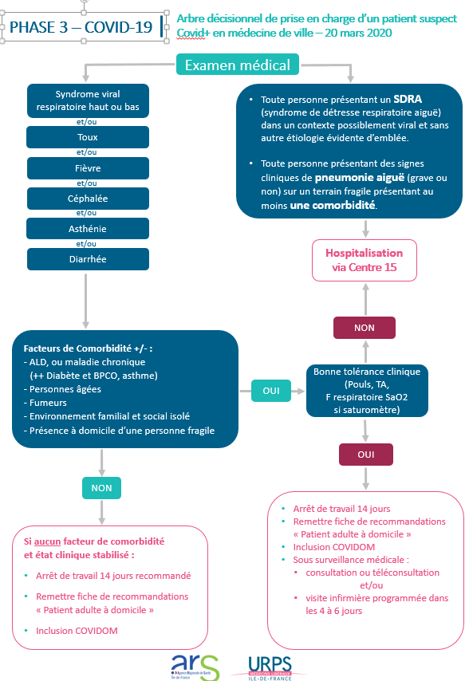

**Arbre décisionnel Enfants**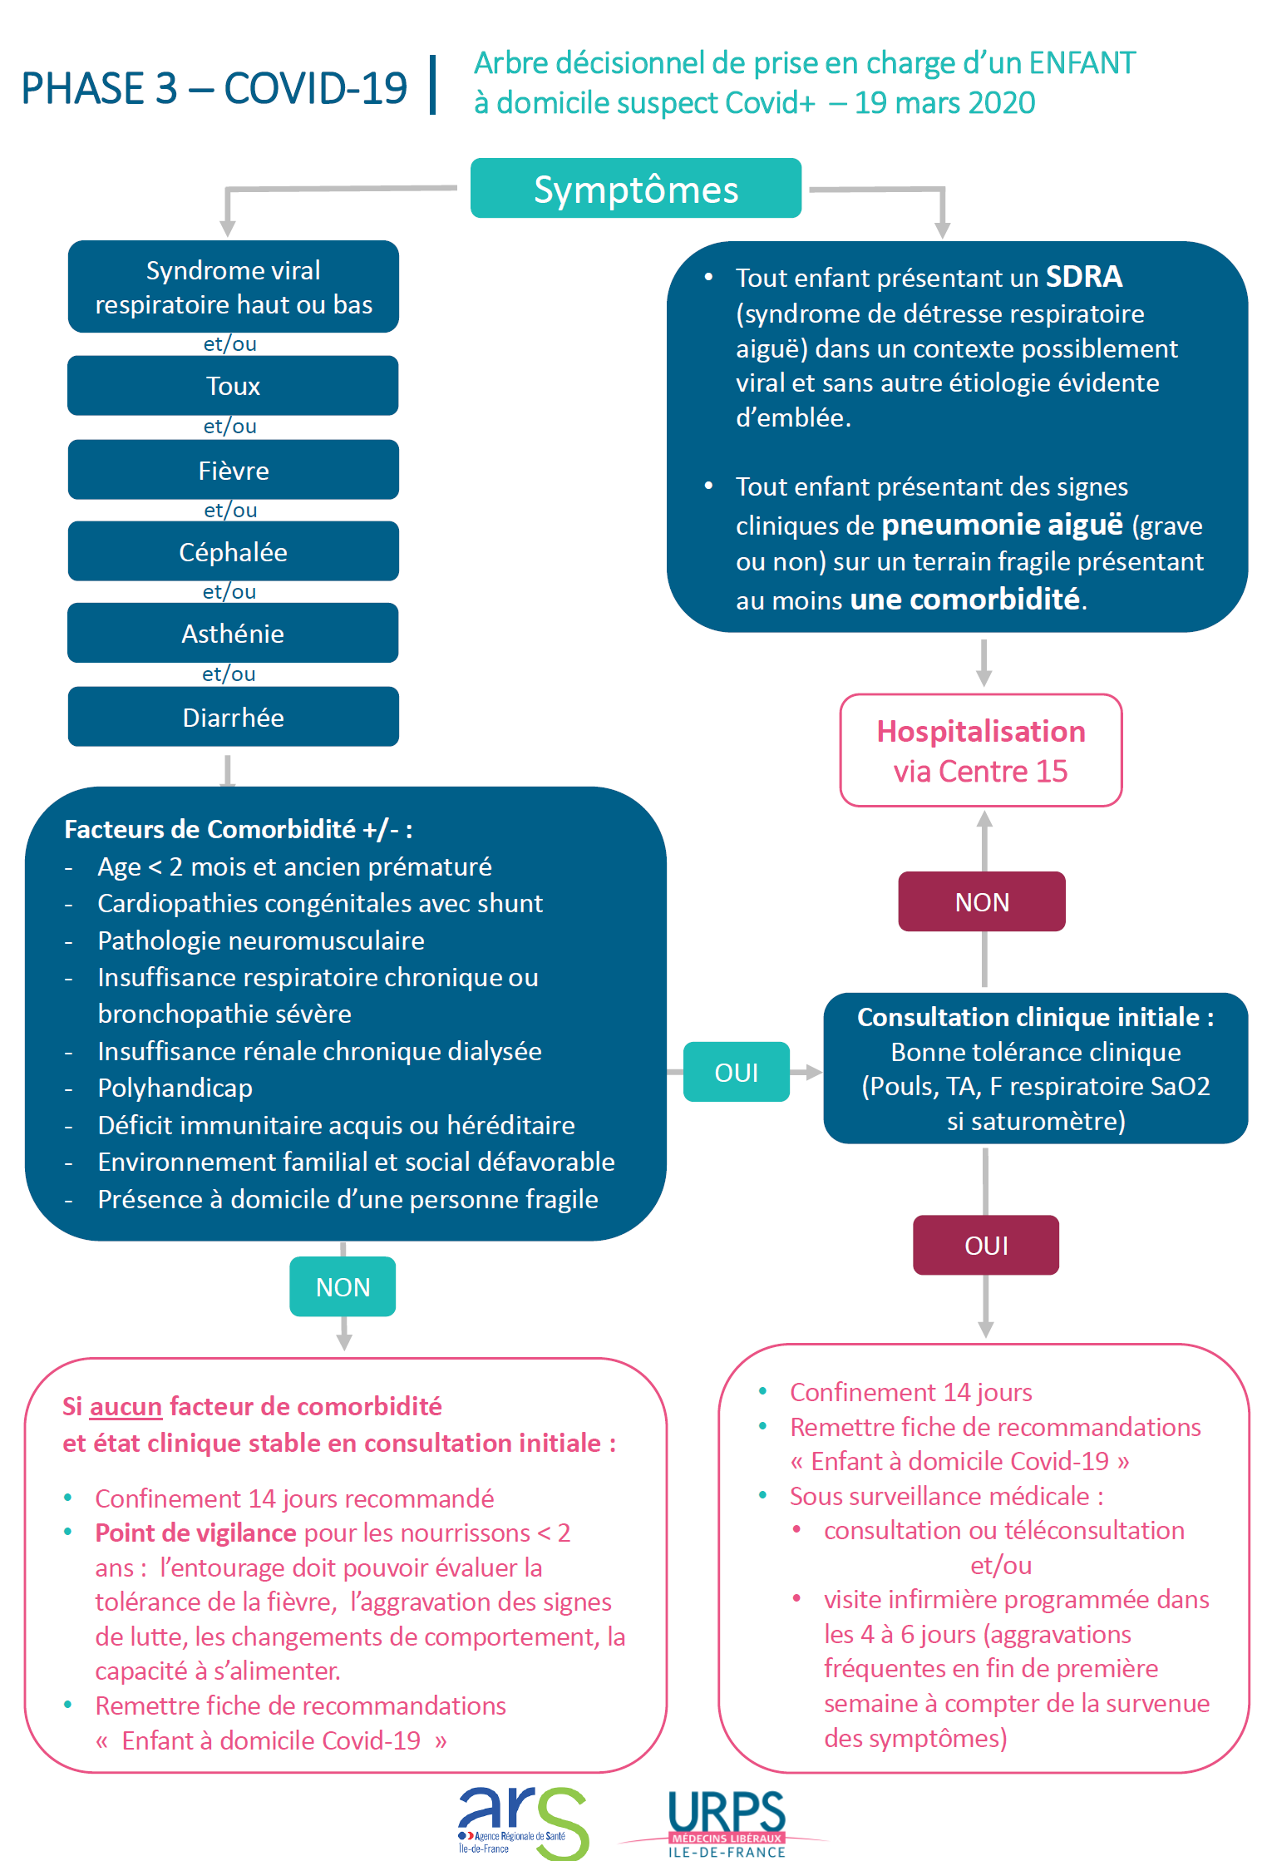

**Annexe 3**

**Fiches de recommandations patients**

**COVID-19 |** Recommandations patient **adulte** à domicile

**Ce jour, nous estimons que votre état de santé nécessite un confinement à votre domicile où vous devrez rester durant 14 jours.**

|  |  |  |  |  |
| --- | --- | --- | --- | --- |
| |  |  |  |  | | --- | --- | --- | --- | | |  | | --- | |  | | |  | | --- | | **VOUS DEVEZ RESTER A DOMICILE** | | | |

* N’allez pas travailler (vous disposez d’un arrêt de travail de 14 jours) ;
* N’allez pas à vos activités de loisirs (cinéma, théâtre, sport…) ou réunions publiques ;
* Ne vous rendez pas dans les lieux publics ;
* N’allez pas, autant que possible, faire vos courses vous-même, privilégiez les livraisons à domicile ;
* Ne fréquentez pas des lieux où se trouvent des personnes fragiles (hôpitaux, maternités, structures d’hébergement pour personnes âgées…).
* Si une sortie est indispensable, portez un masque chirurgical.

|  |  |  |  |
| --- | --- | --- | --- |
| |  | | --- | |  | | |  | | --- | | **SURVEILLEZ VOTRE ETAT DE SANTE** | | |

* Surveillez votre température et vos pulsations 2 fois par jour et notez les valeurs sur un cahier ;
* Surveillez la gêne respiratoire, la survenue de frissons et/ou de malaise et notez ces symptômes sur un cahier ;
* En cas de difficulté respiratoire plus importante, contactez votre médecin traitant par téléphone sans vous déplacer, si non disponible appelez le 15 (ou autre numéro prévu par les autorités) ;
* Ne vous rendez pas directement chez le médecin, ni aux urgences de l’hôpital ;
* **Il est très important de continuer cette surveillance tous les jours.**

|  |  |  |  |
| --- | --- | --- | --- |
| |  | | --- | |  | | |  | | --- | | **APPLIQUEZ LES MESURES SUIVANTES** | | |

* Portez un masque chirurgical lorsque vous êtes en contact avec vos proches ;
* Le masque doit être prioritairement porté par vous ;
* Lavez-vous les mains régulièrement ou utilisez une solution hydro-alcoolique, notamment après avoir été aux toilettes et avant de manger ;
* Dormez seul(e) si possible ;
* Ne rentrez pas en contact avec les personnes fragiles (femmes enceintes, malades chroniques, personnes âgées…) ;
* Aérez très régulièrement votre domicile (au moins 15 minutes matin et soir).

**COVID-19 |** Recommandations **enfant** à domicile

**Ce jour, nous estimons que l’état de santé de votre enfant nécessite un confinement à votre domicile où il devra rester durant 14 jours.**

|  |  |  |  |  |
| --- | --- | --- | --- | --- |
| |  | | --- | |  | | |  |  | | --- | --- | | |  | | --- | | **L’ENFANT DOIT RESTER A DOMICILE** | | | |

* Ne pas aller à la crèche ou à l’école ;
* Ne pas aller à ses activités de loisirs (cinéma, théâtre, sport) ou réunions publiques ;
* Ne pas se rendre dans les lieux publics ;
* Ne pas fréquenter les lieux où se trouvent des personnes fragiles : hôpitaux, salles d’attente du médecin, maternités, structures hébergement pour personnes âgées….
* Si une sortie est indispensable, portez un masque chirurgical.   
  **Point de vigilance :** **avant 6 ans le port de masque est irréaliste, et dangereux chez le nourrisson.**

|  |  |  |  |
| --- | --- | --- | --- |
| |  | | --- | |  | | |  | | --- | | **SURVEILLEZ SON ETAT DE SANTE** | | |

* Surveillez sa température 2 fois par jour et notez les valeurs sur un cahier ;
* Surveillez la gêne respiratoire, la survenue de frissons et/ou de malaise, la tolérance de la fièvre (l’enfant joue, a un comportement habituel après la prise de paracétamol, il est capable de s’alimenter) et notez ces symptômes sur un cahier ;
* En cas de difficulté respiratoire plus importante, contactez votre médecin traitant **par téléphone** sans vous déplacer ou **par téléconsultation**, si non disponible appelez le 15 (ou autre numéro prévu par les autorités) ; si besoin le médecin organise une consultation clinique et produit une ordonnance par internet pour un bilan sanguin.
* Ne vous rendez pas directement chez le médecin, ni aux urgences de l’hôpital ;
* Les experts recommandent le maintien de vaccinations obligatoires, au moins des nourrissons. Ces vaccinations pourront être réalisées par les pédiatres dans le contexte actuel de la crise sanitaire Covid-19.
* **Il est très important de continuer cette surveillance tous les jours.**

|  |  |  |  |
| --- | --- | --- | --- |
| |  | | --- | |  | | |  | | --- | | **APPLIQUEZ LES MESURES SUIVANTES** | | |

* L’enfant doit porter un masque chirurgical lorsqu’il est en contact avec ses proches.  
  **Point de vigilance :** **avant 6 ans le port de masque est irréaliste, et dangereux chez le nourrisson.**
* L’enfant doit se lavez les mains régulièrement ou utilisez une solution hydro-alcoolique, notamment après avoir été aux toilettes et avant de manger et en cas de sortie ;
* L’enfant doit dormir seul si possible.  
  **Avant 1 an dormir dans la même pièce est fortement recommandé pour la surveillance du nourrisson;**
* L’enfant ne doit pas entrer en contact avec les personnes fragiles (femmes enceintes, malades chroniques, personnes âgées…) ;
* Aérez très régulièrement votre domicile (au moins 15 minutes matin et soir).



**Annexe 4 - Application E-COVID**

L’Agence régionale de santé, en lien avec le GCS Sesan et l’URPS médecins, propose également à tous les utilisateurs de la plateforme de coordination entre professionnels de santé Terr-esanté, un module spécifique dédié au suivi de leurs patients Covid19+ ou suspects de Covid19 : le module e-Covid.

Terr-esanté est une solution numérique permettant la prise en charge des patients par l’équipe de soins, à laquelle a été ajoutée le module e-Covid de télésuivi des patients à domicile, assurée par un questionnaire en ligne. Ce module permet aux patients de renseigner directement dans une application mobile les constantes quotidiennes nécessaires à leur suivi à distance par le centre régional de télésurveillance.

Un tableau de bord de suivi des patients covid est accessible aux professionnels de santé prenant en charge le suivi du patient et au centre régional de télésurveillance qui peut venir en appui si nécessaire. Pour faciliter la coordination entre professionnels, Terr-esanté met également à disposition des services de coordination en mobilité pour l’équipe de soins (Tchat, notes partagées, partage de documents)

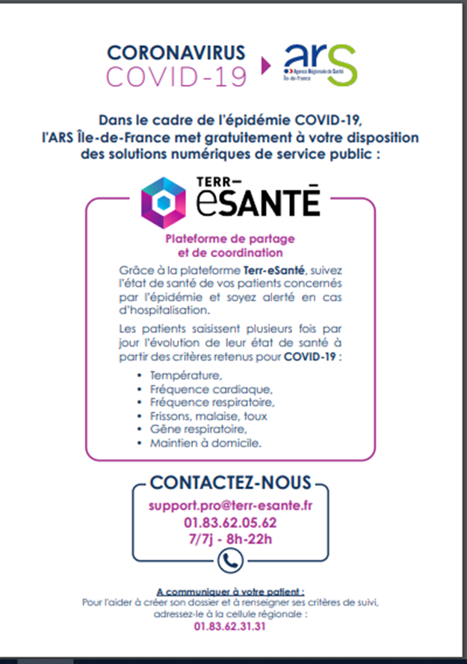



**Annexe 5 - Application Covidom**

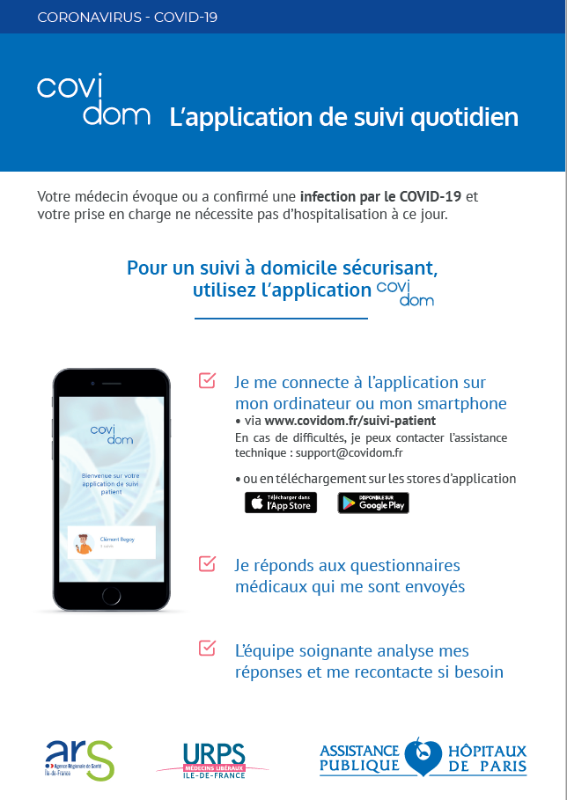

1. Ces recommandations ont été rédigées dans le cadre d’une collaboration étroite entre l’ARS Ile de France , l’URPS médecins Ile de France , l’Assurance Maladie Ile-de-France , et en association étroite avec l’URPS Infirmiers Ile-de-France , la FNCS ,  la FEMASIF 